Жители Красноярского края стали получать смс-сообщения от мошенников под видом ПФР

Красноярск, 11 февраля 2021 года. В Красноярском крае жители начали получать сообщения о денежной компенсации. На этот раз мошенники прикрываются Пенсионным фондом, ведь ссылка, прикрепленная в сообщении, практически аналогичная с сайтом ПФР.
— Здравствуйте, [ваше имя]! Не смогла до Вас дозвониться. На Ваши ФИО истекает срок получения денежной компенсации, - говорится в послании.
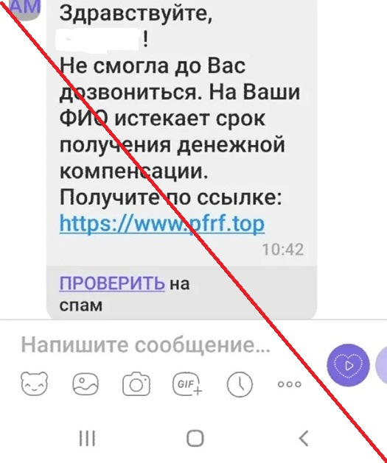
Затем сообщается, что получить деньги можно по указанной ссылке. Но не стоит спешить забрать эту«компенсацию».
Легкие деньги зачастую приводят к потере ваши собственных средств либо данных. В таком случае следует сразу же удалить чат и не в коем случае не переходить по ссылке, либо заблокировать пользователя.
ОПФР по Красноярскому краю предупреждает, что данные сообщения не имеют никакого отношения к Пенсионному фонду. Обо всех компенсациях, льготах и выплатах следует узнать исключительно в официальных органах, не веря сообщениям в мессенджерах и интернете.
Всю актуальную информацию о выплатах по линии Пенсионного фонда России следует узнавать на сайте www.pfr.gov.ru.
Просим быть бдительными и не попадаться на уловки мошенников!!!

Пресс-служба ОПФР по Красноярскому краю

